SQL 작성 표준정의서

산출물 ID
Version | 1.0
작성일 | 2012.02.20

[ 버 전 정 보 ]

프로젝트명
산출물명 | SQL 표준정의서 | 버전 | 1.0 | 작성일 | 2012.02.20
형상관리ID | - | 작성팀 |  | 작성자 | 강지훈

[ 개 정 내 역 ]

Version | 개정장 | 개정내역 | 시행일
V1.0 | 전체 | 최초작성 | 2011.01.03

SQL 작성 가이드

SQL 표준 작성 규칙
- DBMS.에서 제공하는 모든 키워드를 포함한 SQL문은 모두 대문자로 표기한다.
단, 변수와 컬럼 ALIAS는 소문자로 표기한다.(쿼리 속도차이가 약간 있음)
- 컬럼의 ALIAS명은 컬럼명과 동일하게 표기한다.
- 단어와 단어 사이 COMMA다음 OPERATOR ( +, -, *, /, | |).앞뒤, COMPARISON CONDITIONS (=, !=, <, >, <=, >=, <> )앞뒤에는 한 칸을 띄운다.
- 절 (SELECT, FROM, WHERE, ORDER BY 등)은 읽고 편집하기 쉽게 줄을 나눈다.
- 문제 SQL에 대한 추적관리를 위해 ROWSET ID를 HINT위치에 기술한다. HINT와 동시 사용시에는 반드시 HINT를 먼저 기술하고 HINT.와의 구분을 위해 “ ”안에 기입한다.
- HINT는 소문자로 기술하고 ROWSET ID는 NAMEING RULE에 따라 작성한다.
- 키워드 (SELECT, FROM, WHERE)부분은 들여쓰기 한다.
Sample SQL

SELECT /*+ ordered “pCus_home_ addr0001” */
CODE_CLASS condeClass,
CODE code,
CODE_NM codeNm,
CODE_NM_ENG condeNmEng,
AVAIL_START_DT avail_Statr_Dt,
AVAIL_END_DT avail_End_Dt
FROM TB_CODE
WHERE CODE_CLASS = :code_class
AND CODE = :code

- 여러 테이블을 조인할 경우 테이블의 Alias명을 알파벳 대문자 한자리인 A, B, C, D… 순으로 부여한다.

SELECT /*+”vCode_class0001”*/
A.CODE_CLASS codeClass,
A.CLASS_NM classNm,
A.CLASS_NM_ENG classNmEng,,
B.CODE code,
B.CODE_NM codeNm,
B.CODE_NM_ENG codeNmEng
FROM TB_CODE_CLASS A, TB_CODE B
WHERE A.CODE_CLASS = B.CODE_CLASS

SQL 성능 확인 규칙
- 검색대상 DB Block 수를 최소화 한다.
  - 찾고자 하는 데이터의 액세스를 위해 불필요한 부분을 엑세스하지 않고 반드시 읽어야 할 부분만 처리하여 엑세스 효율을 높인다.
  - 동일한 Index의 동일한 컬럼을 이용한 조건이라도 검색 범위에 따라 성능의 차이가 크며, 전체 데이터의 10% 이상을 검색해야 하는 경우라면 일반적으로 ‘Full Table Scan’이 더 빠르다.
- Index 사용 여부를 확인한다.
  - WHERE절의 인덱스 컬럼에 인위적인 변형을 가하지 않는다. 필요시 상수(변수)쪽에 변혀을 가하도록 SQL을 작성한다.
  - 컬럼이 숫자 타입이 확실한 경우를 제외하고는 비교하는 상수값을 숫자 타입으로 표기하지 않는다.
  - WHERE절에 부정형 조건보다 긍정형 조건을 사용한다.
  - LIKE연산자 사용시 ‘%’를 비교값의 앞에 붙이지 않는다.
  - 조인의 연결고리가 되는 컬럼의 데이터 타입을 같게 한다.
  - Index로 Sort를 대체한다.
- OR사용을 가급적 제한해서 사용한다.
- 단순한 존재의 확인은 ‘Rownum = 1’을 사용한다.

SQL 작성 가이드

인덱스 컬럼의 내부적 변형
- 사용자가 직접 컬럼을 가공시켜 코딩하지 않았더라도 서로 다른 데이터 타입을 비교하고자 할 때 DBMS가 어느 한 쪽을 기준으로 동일한 타입이 되도록 내부적인 변형을 일으키는 경우
  - 문자 타입과 상수 값의 비교
SELECT CHR, NUM, VAR, DAT FROM SAMPLET WHERE CHR = 10 →
SELECT CHR, NUM, VAR, DAT FROM SAMPLET WHERE CHR = ‘10’
- 숫자타입과 문자 상수 값의 비교
SELECT CHR, NUM, VAR, DAT FROM SAMPLET WHERE NUM = ‘10’ →
SELECT CHR, NUM, VAR, DAT FROM SAMPLET WHERE NUM= 10

인덱스 컬럼의 외부적 변형
- 외부적 변형이란 사용자가 인덱스를 가진 컬럼을 어떤 SQL함수나 사용자 지정함수, 연산, 결합(||)등으로 가공을 시킨 후 비교할 때 발생되며 이러한 경우는 변형이 일어나지 않도록 재기술이 필요하다.

- SUBSTR(JOB,1,4) = ‘SALE’
- SAL * 12 = 35000
- TO_CHAR(HIRE_DT, ‘YYYYMMDD’) = ‘20110101’

- JOB Like ‘SALE’
- SAL = 35000 / 12
- HIRE_DT >= TO_DATE(‘19960101’, ‘YYYYMMDD’) AND
HIRE_DT < TO_DATE(‘19960101’, ‘YYYYMMDD’) = 1

- 인덱스 서프레싱(suppressing)은 강제적으로 인덱스 사용을 억제하는데 사용한다.
- WHERE STATUS = ‘90’
STATUS 의 값이 ‘90’ 인것이 20%이상 분포되어 있는 경우

서프레싱을 유도하여 INDEX사용하지 않고FULL TABLE SCAN
- WHERE RTRIM(STATUS) = ‘90’

부정형의 비교
- 부정형(NOT, <>) 으로 조건을 기술한 경우에는 인덱스가 사용되지 않는다.
- 부정형으로 작성된 SQL도 대부분은 긍정형으로 바꾸어 인덱스를 사용하게 유도할 수 있다.
- Index를 이용한 검색은 검색대상이 전체 데이터의 10%이내 일 때 효과적이며, 너무 많은 양을 검색할 때는 오히려 Full Table Scan이 낫다. 따라서 아래의 경우에만 부정형을 긍정형으로 전환 한다.
  - 부정형 조건 검색조건을 만족하는 Rows가 적을 때 혹은
  - 부분범위 처리가 가능할 때

- Data의 분포를 알고 있을 때 유용하다.
- 상태코드는 ‘0:접수, 1: 입금완료, 2:발송준비, 3:발송완료, 4:거래완료, 5:취소’의 상태를 가지며 ‘4’상태가 전체 데이터의 90% 정도를 차지한다고 가정.

SELECT … FROM 주문
WHERE 상태코드 <> ‘4’
SELECT … FROM 주문
WHERE 상태코드 NOT IN (‘0’, ‘4’)

SELECT … FROM 주문
WHERE 상태코드 < ‘4’ OR 상태코드 > ‘4’
SELECT … FROM 주문
WHERE 상태코드 IN (‘1’, ’2’, ’3’, ‘4’, ’5’)

LIKE 연산자 사용
- LIKE 연산자 사용 시 ‘%’를 비교 값의 앞에 붙이지 않는다.
  - 해당 컬럼으로 Index가 존재하더라도 Index Full Scan 또는 Table Full Scan이 발생
  - LIKE “SMIT%”와 같이 알 수 있는 부분은 최대한 기술

SELECT *
FROM EMP
WHERE ENAME LIKE ‘%SM%’;

입력 값의 앞에 ‘%’를 붙여 비교

SELECT *
FROM EMP
WHERE ENAME LIKE ‘SM%’;

‘%’를 입력 값의 뒤에 붙임

ENAME LIKE ‘%SM%’ 로 사용해야 할 경우 INSTR(ENAME, ‘SM’) > 0 ; 조건으로 사용

JOIN 조건에 Index 적용
- JOIN시에 사용되는 모든 컬럼에는 Index를 사용하도록 한다. 테이블간의 JOIN시에는 이미 Index가 있는 컬럼을 사용하는 것이 좋다.(PK, FK등)

SELECT < stuff >
FROM < Other tables >,
TB_CODE_CLASS A, TB_CODE B
WHERE A.CODE_CLASS = :code_class
AND A.CODE_CLASS_NM = B.CODE_CLASS_NM (Index 필요)

*CODE_CLASS_NM 에 Index가 있어야 Nested Loop으로 Plan이 형성됨

OR 논리합 최소화
- AND 연산자는 많이 사용할수록 처리 범위가 줄어들지만 OR연산자는 처리범위를 크게 만든다.
- 복잡한 OR는 옵티마이저에게 혼선을 유발시켜 의도하지 않은 실행 계획을 만들 수 있으므로 간단한 OR를 사용한다.
- OR를 조건절에 사용하는 경우, 한쪽은 Index를 사용할 수 있고 다른 한 쪽은 Full Table Scan을 해야 한다면 Execution Plan 은 ‘Full Table Scan’으로 통합되므로 주의해서 사용해야 한다.
- OR 사용은 가급적 제한해서 사용하며 UNION ALL 또는 DECODE, IN등을 사용해서 OR 연산자를 제거한다.

SELECT COUNT(*)
FROM TEST
WHERE (:SW=1 AND CDATE=’941130’)
OR (:SW=2 AND CDATE LIKE ‘95%’)
SELECT SUM(CNT)
FROM (SELECT COUNT(*) AS CNT FROM TEST WHERE :SW=1 AND CDATE =’941130’
UNION ALL
SELECT COUNT(*) AS CNT FROM TEST WHERE :WS=2 CDATE LIKE ‘95%’)

SELECT CDATE, COST
FROM TEST
WHERE STATUS LIKE
DECODE(:SW, 1, ‘2%’)
OR STATUS LIKE
DECODE(:SW, 1, ‘1%’, ‘3%’)
SELECT COUNT(*)
FROM TEST
WHERE (:SW=1 AND (STATUS LIKE ‘1%’
OR STATUS LIKE ‘2%’))
OR (:SW=2 AND (STATUS LIKE ‘3%’))

IN을 사용한 엑세스 효율화
- IN은 인덱스의 선행 컬럼이 ‘=’이 아닌 조건을 가질 때 이를 여러 개의 ‘=’로 대치 시킬 수 있는 수단으로 활용한다.
INDEX : COL2 + COL1

SELECT *
FROM TAB1
WHERE COL1 = ‘A’ 단지 체크 조건으로만 사용
AND COL2 BETWEEN ‘111’ AND ‘112’;

SELECT *
FROM TAB1
WHERE COL1 = ‘A’
AND COL2 IN (‘111’, ‘112’);

단순한 존재 확인 ROWNUM
- 단순한 존재의 확인은 ‘ROWNUM=1’를 사용한다.
- 흔희 검색 조건에 대한 데이터의 존재 여부만 확인할 때에도 ‘COUNT(*)를 사용하는데 검색조건에 해당하는 모든 ROW를 ACCESS해야하므로 비효율적인 방법임.
- ‘ROWNUM=1’를 사용하면 검색조건을 만족하는 첫번째 ROW를 만나는 순간 결과가 반환되므로 효과적임.
SELECT COUNT(*)
FROM EMP
WHERE DEPT_NO = 10;

SELECT COUNT(*)
FROM EMP
WHERE DEPT_NO = 10;

IN 보다는 EXISTS
- ‘IN’ 보다는 ‘EXISTS’를 먼저 고려한다.
- 데이터의 존재여부를 판단하기 위하여 ‘IN’이나 ‘EXISTS’를 사용한다. 모두 똑 같은 결과를 보여주나 데이터를 사용자에게 전달하기 위한 내부 로직은 다음과 같이 다르다.
- .IN : 전체 범위 처리를 통하여 Sub-query의 조건을 만족하는 모든 데이터 집합을 구한 다음 Main-query의 조건을 처리한다.
- EXISTS : Main-query가 찾은 데이터에 대해 하나씩 존재 여부를 판단하는 LOOP 형식으로 Sub-query가 모든 데이터를 찾을 때까지 기다리지 않는 부분 범위 처리가 가능하다.
- 데이터 집합의 처리 범위가 넓고 부분범위 처리가 필요한 경우는 ‘EXISTS’가 유리하며, 데이터 집합의 처리 범위가 좁고 결과 데이터 집합이 작다면 ‘IN’이 유리하다.
- ‘NOT IN’ 보다는 ‘NOT EXISTS’를 먼저 고려
- ‘IN’ 과 ‘EXISTS’와 마찬가지로 ‘NOT IN’은 전체 처리 범위, ‘NOT EXISTS’는 부분 범위 처리로 존재 여부를 판단한다. 거의 대부분 ‘NOT IN’을 ‘NOT EXISTS’로 변경해도 같은 데인터가 나오지만 서브 쿼리 결과에 ‘NULL’이 포함된 경우 서로 다른 데이터가 나올 수 있으므로 주의 한다.
SELECT EMPNO, ENAME, SAL
FROM EMP E
WHERE EMPNO IN
(SELECT EMPNO
FROM EMP
WHERE E.EMPNO = CIA)
SELECT EMPNO, ENAME, SAL
FROM EMP E
WHERE EXISTS
(SELECT EMPNO
FROM EMP
WHERE E.EMPNO = CIA)

UNION 보다는 UNION ALL
- ‘UNION’과 ‘UNION ALL’은 모두 두개의 DATA SET간의 합집합을 구하지만 다음과 같은 차이가 있다.
  - UNION
    - 두 DATA SET의 모든 컬럼으로 ‘GROUP BY’하여 중복된 ROW를 제거
    - 정렬된 순서로 결과를 반환 (Parallel Query의 경우 순서 보장 안함)
    - DATA SET의 크기가 커질수록 SORT 작업 부하 커짐
  - UNION ALL
    - 두 DATA SET을 중복 제거 없이 모두 반환
    - 정렬 없이 두 DATA SET을 순차적으로 반환
    - SORT 작업 부하 없음
- 따라서, 중복 ROW의 제거가 꼭 필요한 경우에만 SERT작업이 필요한 ‘UNION’을 사용한다.

Sub-Query 나 Inline View 대신에 JOIN
‘Optimizer’는 Execution Plan을 수립할 때 가능한 모든 Sub-Query와 Inline View를 JOIN으로 변환한다.
불필요한 사용은 최적의 Execution Plan수립을 방해할 수 있으므로 가능한 경우 JOIN으로 작성한다.

SELECT EMPNO, ENAME
FROM EMP A
WHERE DEPTNO = (
SELECT DEPTNO FROM DEPT B
WHERE B.DEPTNO = A.DEPTNO
AND B.DNAME = ‘SALES’
SELECT EMPNO, ENAME
FROM EMP A, DEPT B
WHERE B.DEPTNO = A.DETPNO
AND B.DNAME = ‘SALES’;

SELECT EMPNO, ENAME
FROM EMP A
WHERE DEPTNO IN (
SELECT DEPTNO FROM DEPT B
WHERE B.DEPTNO IN(‘SALES’,
‘RESEARCH’);
SELECT EMPNO, ENAME
FROM EMP A, DEPT B
WHERE B.DEPTNO = A.DETPNO
AND B.DNAME IN (‘SALES’,
’RESEARCH’);

SELECT A.EMPNO, A.ENAME,
B.DNAME
FROM EMP A,
(SELECT DEPTNO FROM DEPT
WHERE DNAME=’SALES’) B
WHERE B.DEPTNO = A.DEPTNO
WHERE A.DEPTNO = B.DETPNO
SELECT A.EMPNO, A.ENAME
B.DNAME
FROM EMP A, DEPT B
WHERE B.DEPTNO = A.DETPNO
AND B.DNAME = ‘SALES’;

Decode와 Case
DECODE
비교시에는 정확히 같은 값(연산자)만 비교가 가능하고, 대소비교나 %, - 등의 WILD CARD와는 비교되지 않으므로 이런 경우는 다른 함수와 같이 사용하여 결과값을 얻어야 한다.
CASE
DECODE함수는 값을 비교할 때 정확히 동일한 값만 비교 처리 되는데, CASE 표현식은 대소, LIKE 등의
비교 처리가 가능하다.
DECODE안에 DECODE가 중첩되는 경우에는 CASE를 사용하는 것이 간결하고 이해하가 쉽다.
예) 급여가 300만원이상 A, 200만원 이상 B, 200만원 미만 C

SELECT name, salary,
DECODE(TRUNC(salary/1000000),
0,’C’,2,’B’, ‘A’) 급여등급
FROM s_emp
SELECT name, salary,
CASE WHEN salary >=3000000 THEN ‘A’
WHEN salary >=2000000 THEN ‘A’
ELSE ‘C’
END 급여등급
FROM s_emp;

체크 리스트

작성규칙
NO | 점검항목 | 조치방법 | 확인
1 | SQL문은 모두 대문자로 기술되었는가? | 작성 규칙에 따른다.
2 | 변수와 컬럼 Alias는 소문자로 기술되었는가? | 작성 규칙에 따른다.
3 | 단어와 단어 사이, Comma다음, Operator(+,-,*,/,||)앞위, Comparison Conditions(=,!=,<,>,<=,>=,<>)앞뒤에는 한칸을 띄워 작성했는가? | 작성 규칙에 따른다.
4 | 테이블 Alias는 알파벳 대문자 한자리를 사용했는가? | 작성 규칙에 따른다.

영향분석
NO | 점검항목 | 조치방법 | 확인
1 | 동일 SQL이 이미 존재하지는 않는가? | 기존재하는SQL을 사용한다.
2 | 비슷한 SQL의 재사용이 가능한가? | 재사용이 가능한 겨우 기 존재하는 SQL을 사용한다.
3 | 수정하려는 SQL을 타 서비스에서 사용하고 있지 않은가? | DBA 또는 담당자에게 연락하여 영향분석 후 진행한다.

엑세스 범위
NO | 점검항목 | 조치방법 | 확인
1 | 불필요한 컬럼을 엑세스하지 않는가? | 불필요한 컬럼을 제거한다.

인덱스 사용
NO | 점검항목 | 조치방법 | 확인
1 | WHERE절에 인덱스 컬럼을 이용하는가? | 필요시 인덱스를 추가한다. (DBA에게 연락)
2 | WHERE절의 인덱스 컬럼에 변형을 가하지 않는가? | 인덱스컬럼보다는 변수에 변형을 가하는것으로 변경한다.
3 | 문자 타입의 컬럼을 상수와 비교하지는 않난가? | 문자 타입을 길게한다.
4 | WHERE절에 부정형 조건이 사용되지는 않았는가? | 검색대상(!=검색결과)이 얼마나 되는지 확인하고 적은 경우 긍정형으로 바꾼다.
5 | LIKE연산자 사용시 ‘%’를 비교값의 앞에 붙이지 않았는가? | 알수 있는 부분을 최대한 기술하고 비교값의 뒤에 ‘%’를 기술한다.
6 | 조인의 연결고리가 되는 컬럼들은 데이터 타입이 동일한가? | 동일한 타입끼리 연결고리를 만든다. 필요시 데이터 타입을 변경한다. (DBA에게 연락)
7 | 조인되는 컬럼들은 인덱스로 지정되어 있는가? | 필요시 인덱스를 추가한다. (DBA에게 연락)

연산자 사용
NO | 점검항목 | 조치방법 | 확인
1 | OR 사용은 적절한가? | UNION ALL, DECODE, IN의 사용을 고려한다.
2 | BETWEEN의 사용은 적절한가? | IN 의 사용을 고려한다.
3 | COUNT(*)의 사용은 적절한가? | 존재 여부 만을 확인하는 경우에는 ROWNUM이나 NOT EXISTS를 사용한다.
4 | Sub-Query를 포함하고 있는 IN의 사용은 적절한가? | EXISTS의 사용을 고려한다.
5 | Union의 사용은 적절한가? | 중복제거가 필요치 않는 경우에는 UNION ALL의 사용한다.
6 | Sub-Query의 사용은 적절한가? | JOIN을 고려한다.

DB Object 작성 가이드

Table 명명 규칙
TYPE | 규칙 | 규칙설명 | 비고
TABLE | TB_업무명_테이블명 | TB + 해당업무영역 + 이름 | - 고객서비스의 경우 : TB_CSS_CUSTMER  - 광고서비스의 경우 : TB_ATS_BUILING
TABLE | CT_업무명_테이블명 | CT + 해당업무영역 + 이름 | 이행 대상 테이블 그대로 Copy한 것
TABLE | TB_업무명_테이블명_TMP | 임시테이블 | 작업자가 임시로 생성하는 테이블
TABLE | 테이블명_??? | 임시테이블  (작업자 성명 INITIAL을 대문자로 ??? 위치에 붙인다) | 작업자가 임시로 생성하는 테이블
TABLE | 테이블명_1025 | 임시테이블(생성월일을 MMDD 형태로 붙인다) | 작업자가 임시로 생성하는 테이블

기타 Object 명명 규칙
TYPE | 규칙 | 규칙설명 | 비고
INDEX | TB_업무명_테이블명_PK | 테이블 Primary Key Index 명 | TB_CSS_CUSTMER_PK
INDEX | TB_업무명_테이블명_IDX01 | 테이블 인덱스명 (PK 제외) | TB_CSS_CUSTMER_IDX01
PROCEDURE | SP_업무명_프로시저명 | SP + 해당업무영역 + 이름 | SP_CSS_TIME
FUNCTION | SF_업무명_함수명 | SF + 해당업무영역 + 이름 | SF_CSS_TIME(a)
PACKAGE | PKG_업무명_패키지명 | PKG + 해당업무영역 + 이름 | PKG_CSS_CUSTMER
TRIGGER | TRG_업무명_테이블명_[01] | TRG + 해당업무영역 + 이름 + 번호 | 01: 테이블에 트리거 만드는 순서  (두자리 번호)  TRG_CSS_CUSTMER_01  TRG_CSS_CUSTMER_02
VIEW | VI_업무명_뷰명 | VI + 해당업무영역 + 이름 | VI_CSS_CUSTMER
SEQUENCE | SEQ_업무명_시퀀스명 | SEQ + 해당업무영역 + 이름
DB LINK | LN_P_[SYSTEM명]_[USER] | 운용(Product) DB DB Link | SYSTEM명 : 알기쉬운 영문 시스템명  USER : DB Link 시에 접속할 USER ID
DB LINK | LN_T_[SYSTEM명]_[USER] | 테스트(테스트) DB DB Link | SYSTEM명 : 알기쉬운 영문 시스템명  USER : DB Link 시에 접속할 USER ID

PROCEDURE & FUNCTION 표준 작성 규칙
- Bind 변수란?
  - 입력 내용을 넣고 SQL로부터 출력 내용을 받아내는 방법으로..
  - 즉, "이 부분에 들어갈 정확한 값은 이후에 알려줄테니, 일단 내가 값을 넣었을 때
어떻게 실행할 것인지에 대해서 계획만 세워둬라 "는 명령을 오라클에 내리는 것
  - select * from emp where ename = 'KING‘; ← 문자형 변수
select * from emp where ename = v_name; ← 프로그램 내부의 변수 (X)
select * from emp where ename = :bv; ← Bind 변수 (O)
- 프로시저나 함수를 만들어 사용할 때 'Bind변수'를 사용하여 하드파싱의 부하를 줄인다.

CASE 1 : PL/SQL

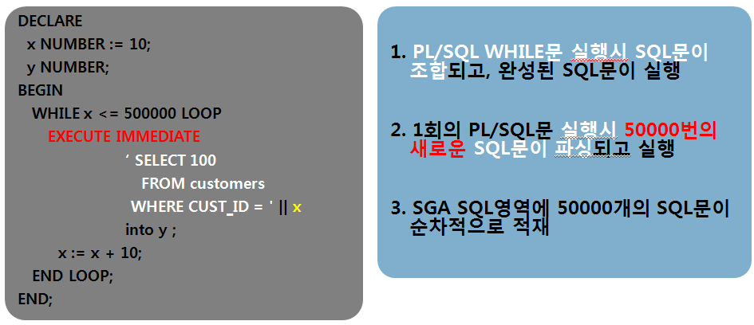
↓ (변경)
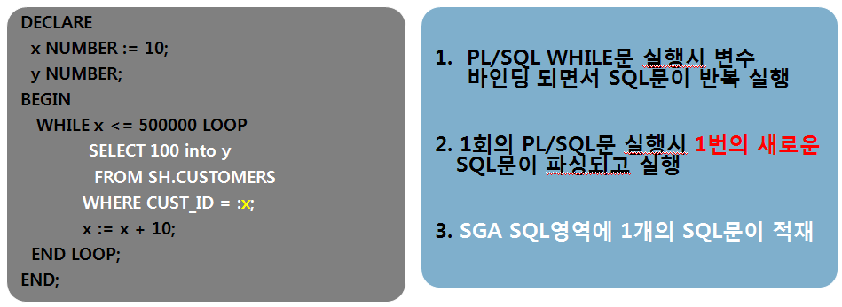

CASE 2 : JAVA
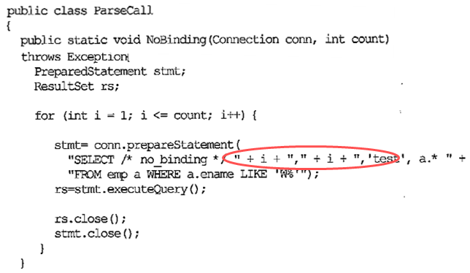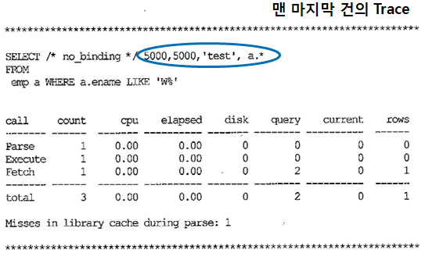
↓ (변경)
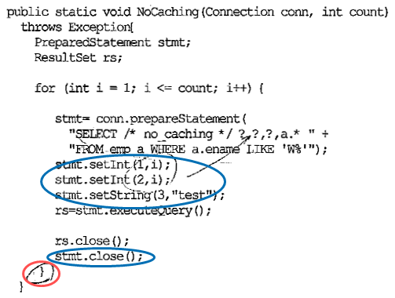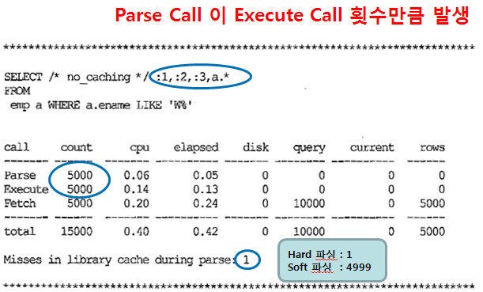
Tip) /* cursor_holding */ 힌트로 커서를 유지하면 더 좋은 성능을 기대할 수 있음.

